北半球积雪监测
Snow Cover Monitoring
2015年11月
November 2015



中国气象局 国家气候中心

National Climate Center / China Meteorological Administration

一、北半球
2015年11月，北半球、欧亚、北美地区积雪面积均较常年同期偏多（图1）。
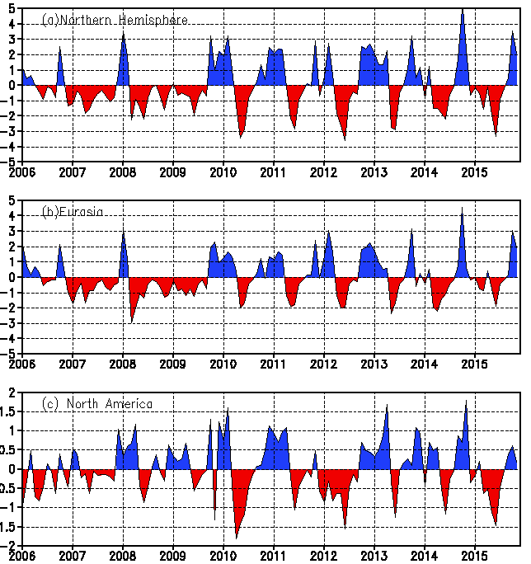
图1 区域积雪面积距平指数（单位:百万平方公里）
- 北半球（b）欧亚地区（c）北美地区
Fig.1 Regional Snow Cover Anomaly Indices (Unit: 10⁶ km²)
Northern Hemisphere (b) Eurasia (c) North America

2015年11月，50°N以北大部分地区均为积雪覆盖，其中65°N以北积雪日数达25天以上。与常年同期相比，西西伯利亚地区南部、贝加尔湖附近、蒙古高原大部、我国东北地区西北部和南部、华北地区、黄淮大部、内蒙古中东部、新疆西北部，以及北美西部地区积雪日数较常年同期明显偏多，局部偏多20天以上；我国青藏高原中东部、内蒙古东北部、黑龙江东北部，以及北美中北部地区积雪日数较常年同期明显偏少，局部偏多10天以上（图2）。
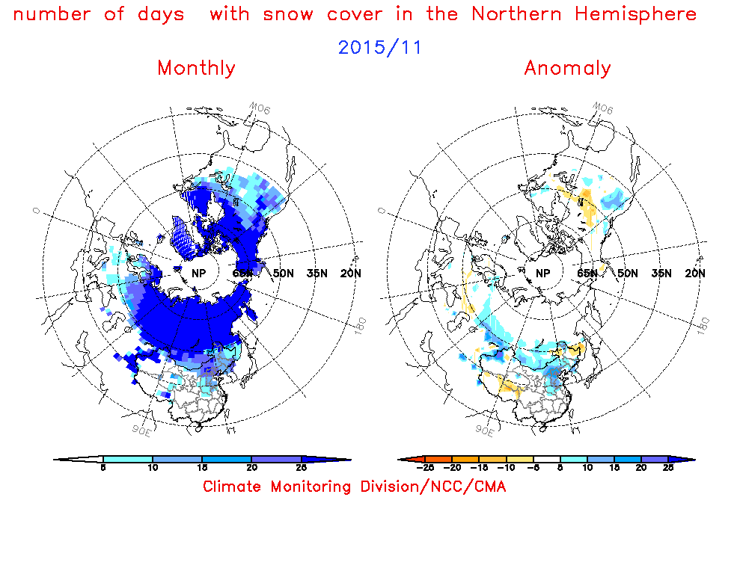
图2 北半球2015年11月积雪日数（左）及距平（右）分布 （单位：天）
Fig.2 Number of Days with Snow Cover (left) and Anomalies (right)
in the Northern Hemisphere in November 2015 (Unit: day)

二、中国
监测表明，2015年11月，中国积雪面积较常年同期偏大；其中，除青藏高原地区积雪面积较常年偏小外，新疆和东北积雪面积均较常年同期偏大（图3）。
从空间上看，内蒙古、东北、华北、黄淮、新疆和青藏高原等地区均有积雪分布；与常年同期相比，东北地区西北部和南部、华北、黄淮大部、内蒙古中东部、新疆西北部等地区积雪日数偏多5-20天，其中新疆西北部局地偏多20天以上；青藏高原中东部、内蒙古东北部和黑龙江东北部等地区积雪日数较常年同期偏少5-15天（图4）。

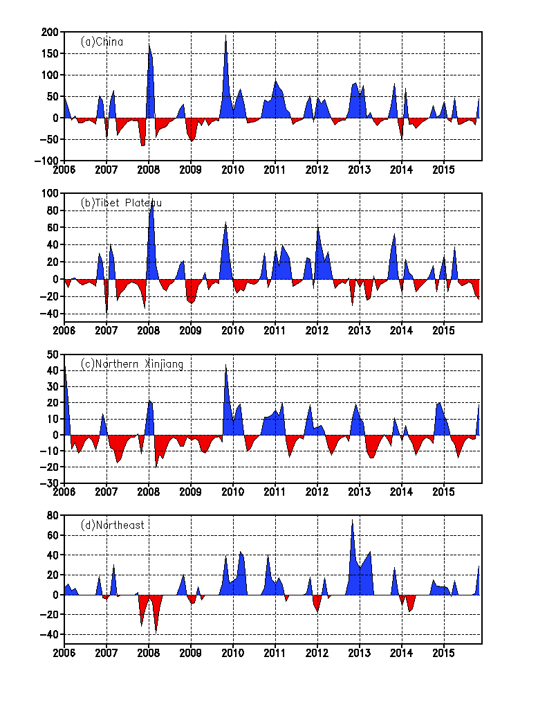
图3 区域积雪面积距平指数（单位：万平方公里）
（a）中国（b）青藏高原（c）新疆北部（d）东北
Fig. 3 Regional Snow Cover Anomaly Indices (Unit: 10⁴ km²)
- China (b) Tibetan Plateau (c) Northern Xinjiang (d) Northeast China

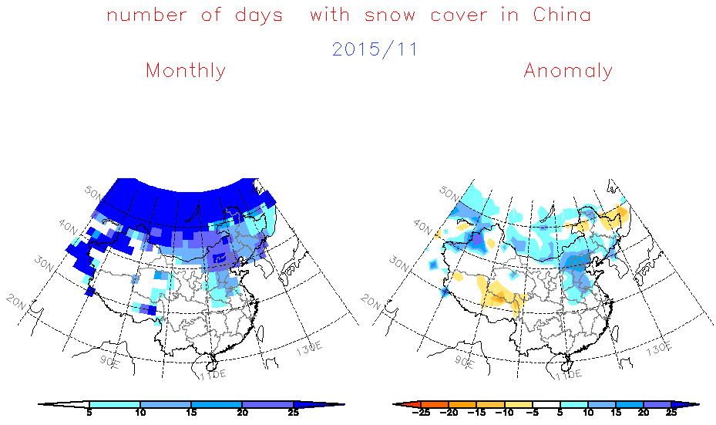
图4 中国2015年11月积雪日数（左）及距平（右）分布 （单位：天）
Fig.4 Number of Days with Snow Cover (left) and Anomalies (right) in China
in November 2015 (Unit: day)

说明（Note）：
原始资料取自美国Rutgers大学（http://climate.rutgers.edu/snowcover/），中国气象局国家气候中心气候监测室对原始资料进行了处理和分析。气候标准值取1981～2010年平均。
Original data are obtained from http://climate.rutgers.edu/snowcover/ and analyzed by the Climate Monitoring Division of National Climate Center/CMA. Climatological fields are based on the mean of 1981-2010.

参考文献 (Reference)
郭艳君，李威，陈乾金，北半球积雪监测诊断业务系统，气象，30（12）：24-26
Guo Yanjun, Li Wei , Chen Qianjin, An Operational Monitoring and Diagnosing System for Snow Cover in the Northern Hemisphere (in Chinese), Meteorological Monthly, 30 (11): 24-26 (In Chinese)

主班：孙丞虎 签发：李清泉 资料班：张永强

